COMMUNIQUE
DE PRESSE

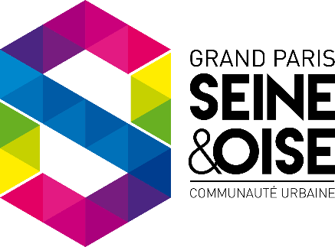
Aubergenville, le 7 mars 2017

Réunion publique à Aubergenville
Jeudi 16 mars à 20h
Maison des Associations (route de Quarante Sous)

Avenir du territoire de GPS&O :
un premier point d’étape le 16 mars

Après de nombreuses rencontres et échanges associant aussi bien les élus que les habitants ou des experts, la première étape de concertation autour de l’avenir du territoire de Grand Paris Seine & Oise arrive à son terme. Un bilan sera dressé lors d’une rencontre ouverte à tous jeudi 16 mars à Aubergenville.

« Nous allons réaliser en 2 ans et demi ce que les autres font habituellement en 5 ans ! » Suzanne Jaunet, vice-présidente de GPS&O déléguée à l’urbanisme, n’élude pas les contraintes du calendrier encadrant l’élaboration du Plan local d’urbanisme intercommunal (PLUi). Il doit en effet être finalisé en septembre 2018 puis adopté par le conseil communautaire en décembre 2019. Elle réaffirme dans le même temps les ambitions de la démarche basée sur une concertation tous azimuts afin de répondre aux mieux aux réalités du territoire et aux attentes de ceux qui y vivent au quotidien.

Une démarche collaborative pour une vision stratégique

« Construire ensemble GPS&O » n’est pas un simple slogan mais déjà une réalité pour bon nombre d’acteurs locaux. Les habitants, tout comme les représentants économiques ou associatifs, se sont fortement mobilisés lors de la concertation publique qui a débuté en octobre 2016 pour nourrir la réflexion. Les élus intercommunaux et communaux ont également été étroitement associés depuis mai dernier.

Plus qu’un simple catalogue qui définira où il est possible de construire et comment, quels sites doivent être aménagés et quels autres doivent être préservés, quels sont les moyens de transport à intégrer (…), le PLUi va dessiner les grandes lignes du territoire de demain. Le Projet d’aménagement et développement durables (PADD), la clé de voûte du PLUi, est appelé à donner une vision stratégique et a exprimé un projet de territoire fédérateur dans une projection de 10 à 15 ans. Il sera débattu en conseil communautaire le 23 mars prochain.

Un premier bilan de la concertation le 16 mars

Plus de 1 300 personnes ont participé aux six rencontres qui se sont tenues entre octobre et novembre pour réfléchir ensemble à l’avenir du nouveau territoire Grand Paris Seine & Oise. Dans le même temps, les élus intercommunaux et municipaux ont été concertés. La communauté urbaine s’appuie sur les pistes de réflexion qui ont émergé pour élaborer son Projet d’aménagement et de développement durables (PADD).

La restitution du travail effectué est programmée jeudi 16 mars à Aubergenville. Cette rencontre permettra aux élus de présenter le résultat concret de cette première phase de concertation ainsi que les orientations qu'ils souhaitent prendre pour l'avenir. Après ce premier bilan, la phase de concertation va se poursuivre. De nouvelles rencontres avec les communes sont programmées à partir de mai 2017 avant des réunions publiques envisagées à l’automne.

Qu’est-ce qu’un PLUi et un PADD ?

Le Plan local d’urbanisme intercommunal (PLUi) est un document qui fixe les règles communes d’occupation et d’utilisation du sol sur l’ensemble du territoire. GPS&O, en lien avec ses 73 communes-membres, prépare donc la mise en cohérence des prescriptions en matière d’urbanisme et leur clarification. Le PLUi préfigurera aussi les potentialités de développement, notamment sur les plans économique, de la mobilité, de l’habitat...

Le Plan d’aménagement et développement durables (PADD), partie intégrante du PLUi, est le document stratégique qui exprime un projet de territoire à 10/15 ans.

Plus d’infos sur https://construireensemble.gpseo.fr

